WensAmbulance Brabant, altijd onderweg voor een bijzondere wens.
Ieder mens heeft een laatste wens.
WensAmbulance Brabant biedt mensen die terminaal ziek zijn en niet of nauwelijks meer kunnen lopen of staan, de mogelijkheid om toch nog een keertje een voor hen favoriete plaats of plek te bezoeken. Denk dan aan een familiebezoek of nog een keer naar het ouderlijk huis. Maar ook nog eens gezamenlijk koffiedrinken met de maatjes van de voetbalclub, naar de St. Jan kathedraal in Den Bosch, een bezoek aan het Rijksmuseum of gewoon een samenzijn met je familie, vrienden en of kennissen. WensAmbulance Brabant voert met vier ambulances en tweehonderd vrijwilligers ruim driehonderd wensen per jaar uit. De wensen komen vooral uit Brabant en mensen uit aangrenzende regio’s waar nog geen wensambulances staan, kunnen ook een beroep op onze stichting doen. Gelukkig komen in andere provincies steeds meer initiatieven die leiden tot oprichting van een wensambulance.
Aan de uitvoering van de wens zijn geen kosten voor de zieke verbonden, dit is mogelijk door spontane acties van scholen en verenigingen. Ook bedrijven en particulieren schenken de benodigde gelden. Daar er geen betaalde krachten zijn kan ondanks de hoge autokosten zo low-budget gewerkt worden.
Als opmerking nog dit: We rijden ook niet terminaal zieke mensen die in het ziekenhuis liggen ten gevolge van bijvoorbeeld een operatie en die naar een plotselinge gebeurtenis of begrafenis moeten.
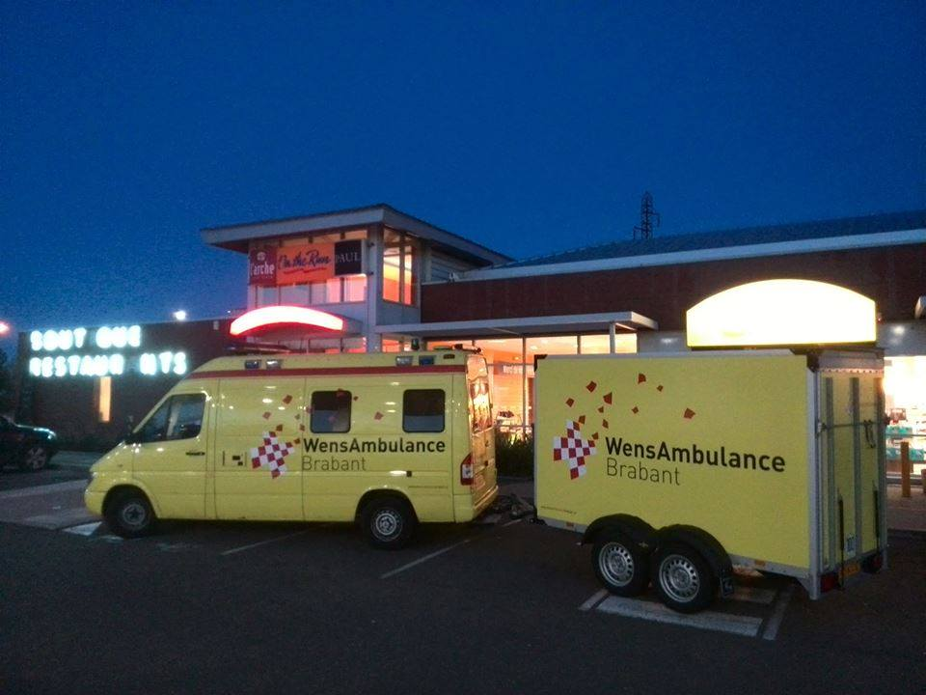

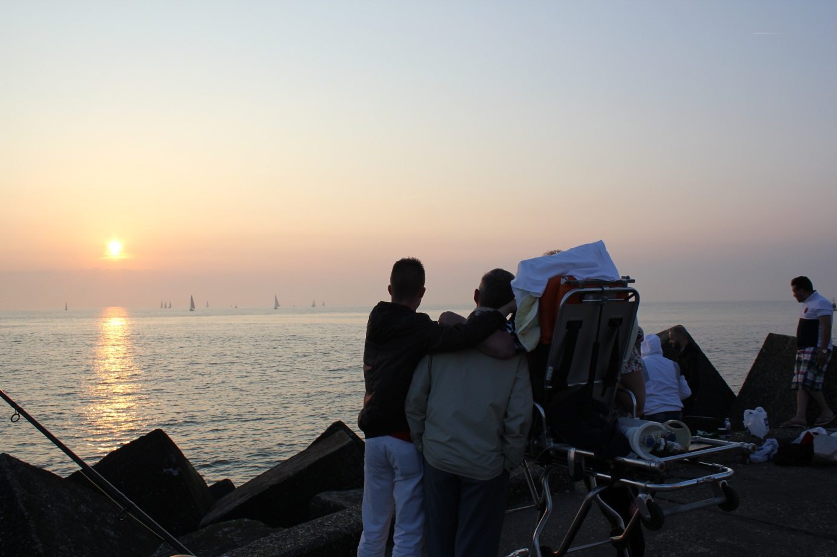

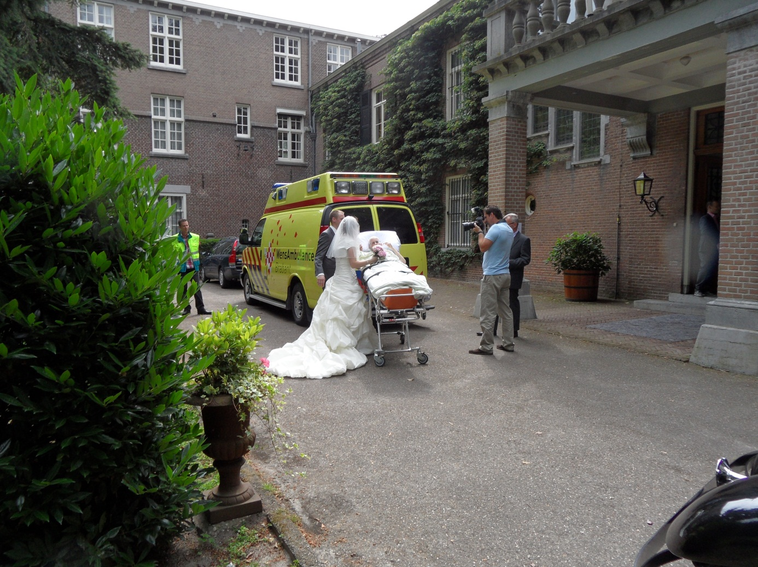i

